MINISTERSTVO SPRAVEDLNOSTI ČR
Vyšehradská 16, 128 10 Praha 2
Odbor informatiky
Státní pokladna
Centrum sdílených služeb, s.p.
Na Vápence 915/14
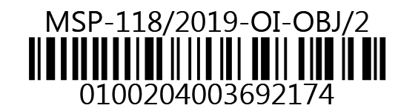
130 00 Praha 3
VÁŠ DOPIS č.j.:
ZE DNE:
NAŠE č. j.: | MSP-118/2019-OI-OBJ/2
VYŘIZUJE:
TEL.:
FAX:
E-MAIL:
Praha:
Počet listů: 1
Přílohy: 1

Objednávka – analytik/architekt

Vážená paní, vážený pane,
objednávám tímto roli IT analytik/IT architekt – senior v souladu s Rámcovou smlouvou o poskytování odborných rolí č. 32/2018-OI-SML.
Jednotková cena: 12.000 Kč bez DPH (tj. 14.520 Kč s DPH)
Počet MD: 40 MD
Termín: do 31. 12. 2019
Místo plnění: Ministerstvo spravedlnosti ČR, Vyšehradská 16, Praha 2
Splatnost faktury 30 dnů. Při fakturaci uvádějte naše č. objednávky
MSP-118/2019-OI-OBJ/2, bez jeho uvedení bude faktura vrácena zpět.
Zároveň žádám o zaslání akceptace objednávky na adresu.
S pozdravem

náměstek sekce provozní a právní

Příloha: popis dílčích činností
Telefon | Bankovní spojení: | IČO:
 |  | 00025429
Fax: | číslo účtu:
 |  | IBAN:

